Регулатива за работна способност во мали и микро претпријатија преку мултимедијални прилагодливи алатки

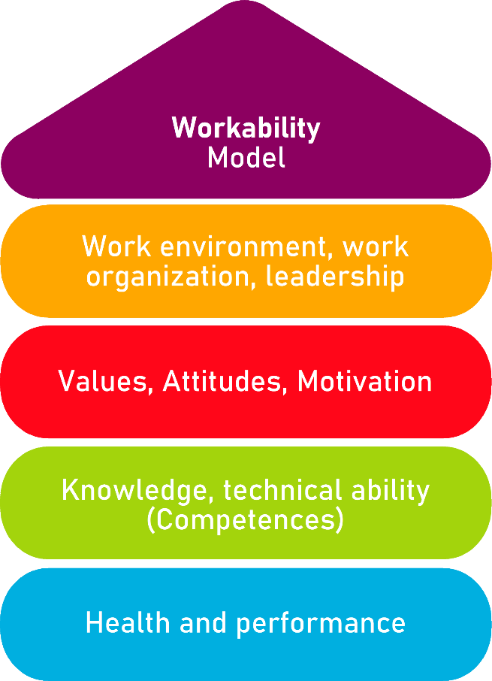

Алатка 17
IPAQ прашалник

Опис на целта
IPAQ (Интернационален прашалник за физичка активност) е алатка за самооценување развиена од групата IPAQ. Прашалникот има за цел да им помогне на луѓето сами да го проценат нивото на физичка активност. Моделот на категорични резултти предлага три различни резултати (т.е. “Категории”):
- Низок : овој резултат е за луѓе кои воопшто не се занимаваат со никакви физички активности од било кој тип
- Умерен: овој резултат е за луѓе кои практикуваат енергична физичка активност најмалку 3 или 5 пати неделено физичка активност со умерен интензитет или 30 минути дневно пешачење.
- Висок : овој резултат е за луѓе кои практикуваат умерено –интензивни физички активности 7 дена во неделата

IPAQ прашалникот е јавно достапен, со БЕСПЛАТЕН и ОТВОРЕН пристап: академците и научниците од сите области на науката се многу охрабрени да се потпрат на него како методолошка рамка. Прашалникот IPAQ доаѓа во две различни верзии:
- Кратка верзија, препорачана за мали пилот-иницијативи на локално ниво или во случај на “физичка активност во поселдните седум дена”
- Долга верзија се препорачува за големи истражувачки програми ИЛИ во случај на „вообичаена физичка активност“ (т.е. спортисти, спортисти/жени)
Во контекст на АККУ проектот, партнерите ќе предлоѓат кратка верзија како многу посоодветна за обемот на овој Работен Пакет.

Целна група
Сите, без разлика на пол или потекло , без оглед на професионалното исксутво и занимање
Придобивка од алатката
Во контекст на АККУ проектот, IPAQ алатката може да има стратешка важност во пристапот на просечното време кое вработените/менаџерите го минуваат физички активно. Научната литература што ја поврзува физичката активност со подобри работни перформанси е исклучително богата со придонеси. Врз основа на резултатите, менаџментот и/или сопствениците на органзиациите може да развијат, одржат и промовираат понатаможен водич/препораки/внатрешни политики за да поттикне здрав начин на живот кој може да биде од корист за добросостојбата и работната способност на работниците/вработените.
Времетраење
Прашалникот не би требало да одземе повеќе од 15 минути з ада се комплетира.

Како да се користи алатката
Прашалникот прави јасна разлика помеѓу УМЕРЕНИ и ЕНЕРГИЧНИ физички актвиности :

- УМЕРЕНИ физички актвиности: подразбираме активности кои бараат умерена доза на физички напор и ве тераат да дишете нешто потешко од нормалното
- ЕНЕРГИЧНИ физички активности: подразбираме активности кои бараат голем борј физички напори и ве тераат да дишете многу потешко од нормалното

Разликата е многу важна бидејќи во зависност од разгледуваната активност, придонесите од испитаниците се обработуваат на различни начини.
Енергичните активности трошат двојно повеќе МЕТ од умерените: МЕТ (метаболички еквиваленти) е е елементарна единица која се користи во здравството за пресметување на потрошената енергија на телото и поедноставно, интензитетото на вежбање или актвиност. На пример според научните стандарди:
- 1 MET = тело во мирување (т.е. седење) = приблиѓно 3,5милилитри потрошен кислород по килограм телесна тежина во минута.
- 12,3 МЕТ = скокање јаже
- Итн....

Поопшто:
- ЛЕСНИ физички актвиности < 3MET
- 3 MET<УМЕРЕНИ фзички актвиности <6MET
- 6 MET < ЕНЕРГИЧНИ актвиности
Испитаниците можат самите да ги пресметаат нивните просечни неделни МЕТ следејќи ја оваа многу едноставна формула :
- МЕТ Енергични активности =минути дневно *денови* 8 МЕТ = XXX
- МЕТ УМЕРЕНИ активности = минути дневно *денови*4 МЕТ =YYY
- МЕТ од пешачење =минути дневно*денови*2,5 МЕТ (бавно), 3 МЕТ (умерено), 3,3 МЕТ (брзо) = ZZZ

Тотално МЕТ неделно = XXX+YYY+ZZZ
Ако испитаниците консумираат помалку од 700 МЕТ / неделно → тие се НЕАКТИВНИ
Ако испитаниците консумираат помеѓу 700 и 2519 МЕТ/неделно → тие се ДОВОЛНО АКТИВНИ
Ако испитаниците консумираат повеќе од 2520 МЕТ / неделно → тие се АКТИВНИ или МНОГУ АКТИВНИ

Со одговарање на следнава анкета, имате можност да ги процените и оцените видовите (и квалитетот) на физичките активности што ги правите на неделно ниво. Ве молиме, продолжете да одговарате дури и ако не се сметате себеси за активна личност: размислете за активностите што ги извршувате на работа, дома (т.е. градинарство и чистење куќа), прошетки за да стигнете од место до место итн.
Прашањата ќе се однесуваат за времето кое сте го поминале како физички активни во последните 7 дена. Ве молиме одговорете на секое прашање дури и ако не се сметате себеси за активна личност.

Листа за проверка: План за акција
Што треба да се направи ? | Како (постапка) ? | Проценка на трошоците | Приоритет | До кога? (датум) | Кој е одоговорен?
Негувајте и промовирајте организациска култура која наградува и ја зајакнува самодовербата, внимателноста и менталната и физичката кондиција | Поставете рамка за поттик за работниците кои прифаќаат и прифаќаат нови рутини и навики кои ги поддржуваат во надминувањето на нивниот седечкиот начин на живот (на пр., на сите работници во петок им е дозволено да ја напуштат канцеларијата два часа пред традиционалниот распоред ако доаѓаат со велосипед) |  | ☐ Висок  ☐ Среден  ☐ Низок

ЕНЕРГИЧНИ АКТИВНОСТИ:
Ве молиме, обидете се да мислите на сите енергични активности кои сте ги имале во последните 7 дена. Под ЕНЕРГИЧНИ активности се мисли на активности со висока-физичка побарувачка кои ви го трошат здивот побрзо од нормалното. Мислете само на енергични актвиности кои траеле најмалку 10 минути.
1. Во текот на минатата недела, колку дена правевте енергични физички активности (на пр. физички вежби, кревање тегови, трчање итн.)?
• ______ден(и) неделно
• Не сум правел активности од ваков вид◻️, прескокнете го прашањето 3

2. Колку време помина на енергични активности во еден од тие денови?
• ______ часа дневно
• ______ минути дневно
• Не знам ◻️

УМЕРЕНИ АКТИВНОСТИ:
Ве молиме, обидете се да размислите за сите умерени активности што ги извршивте во последните 7 дена. Под УМЕРЕНИ подразбираме активности со лесна –физичка побарувачка што ве натера да дишете потешко од нормалното. Размислете само за умерени активности кои траеле најмалку 10 минути

- Во текот на минатата недела, колку дена правевте умерени физички активности (на пример, возење велосипед, носење лесен товар итн.)?
• ______ден(и) неделно
• Не сум правел активности од ваков вид◻️, прескокнете на прашањето 5

- Колку време помина во умерени активности во еден од тие денови?
• ______ часа дневно
• ______ минути дневно
• Не знам ◻️

ПЕШАЧЕЊЕ :
Ве молиме, обидете се да размислите за времето кое го помивате во пешачење поселдните 7 дена (на пр. Од работа до дома, и обратно, за задоволство, спорт и.или рекреација)
- Во текот на минатата недела, колку дена пешачеше најмалку 10 минути?
• ______ден(и) неделно
• Не сум правел активности од ваков вид ◻️, прескокнете на прашање 7

- Колку време помина пешачејќи во еден од тие денови?
• ______ часа дневно
• ______ минути дневно
• Не знам ◻️

СЕДЕЊЕ:
Ве молиме, обидете се да размислите за времето кое го помианвте седејќи во последните 7 дена (на пр. Пишувајќи домашна, учејќи, читајќи, лежејќи, итн.)
- Во текот на минатата недела, колку време помина седејќи?
• ______ часа дневно
• ______ минути дневно
• Не знам ◻️

